ФЕДЕРАЛЬНОЕ ГОСУДАРСТВЕННОЕ БЮДЖЕТНОЕ ОБРАЗОВАТЕЛЬНОЕ

УЧРЕЖДЕНИЕ ВЫСШЕГО ПРОФЕССИОНАЛЬНОГО ОБРАЗОВАНИЯ

«МОСКОВСКИЙ АВИАЦИОННЫЙ ИНСТИТУТ

(национальный исследовательский университет)» (МАИ)

Направление подготовки: 27.03.05 «Инноватика»

**Лабораторная работа №2**

по дисциплине «Спецглавы высшей математики»

Выполнила:

Студенты гр. М3О-234Б-22

Симонова М. В.

Матвеенко А. Л.

Преподаватель:

Александрова С.С.

Москва 2023

Оглавление

Цель работы: 3

Ссылка на гитхаб: 3

Шаг 1. Откройте файл с данными и изучите общую информацию 3

Шаг 2. Подготовьте данные 4

Шаг 3. Проведите исследовательский анализ данных 7

Шаг 4. Составьте портрет пользователя каждого региона 15

Вывод: 19

# **Цель работы**: изучить принципы работы и применение деревьев решений в машинном обучении, а также овладеть базовыми навыками их реализации.

# Начало формы

# Ссылка на гитхаб:

<https://github.com/nesladka/PMOZDlab7/blob/main/main.ipynb>

# Назначение и основные принципы работы деревьев решений

Дерево решений — эффективный инструмент интеллектуального анализа данных и предсказательной аналитики. Дерево решений представляет собой иерархическую древовидную структуру, состоящую из правила вида «Если …, то ...». За счет обучающего множества правила генерируются автоматически в процессе обучения.

Основные назначения деревьев решений:

Область применения деревья решений в настоящее время широка, но все задачи, решаемые этим аппаратом, могут быть объединены в следующие три класса:

* Описание данных: Деревья решений позволяют хранить информацию о данных в компактной форме, вместо них мы можем хранить дерево решений, которое содержит точное описание объектов.
* Классификация: Деревья решений отлично справляются с задачами классификации, т.е. отнесения объектов к одному из заранее известных классов. Целевая переменная должна иметь дискретные значения.
* Регрессия: Если целевая переменная имеет непрерывные значения, деревья решений позволяют установить зависимость целевой переменной от независимых(входных) переменных. Например, к этому классу относятся задачи численногопрогнозирования(предсказания значений целевой переменной).

Деревья решений также могут иметь недостатки, такие как переобучение, особенно при большой глубине дерева, что может привести к низкой обобщающей способности модели. В таких случаях обычно используются методы регуляризации, такие как отсечение дерева или использование ансамблевых методов, например, случайного.

Основные принципы работы деревьев решений:

В ходе построения дерева решений нужно решить несколько основных проблем, с каждой из которых связан соответствующий шаг процесса обучения:

1. Выбор атрибута разбиения:

- Теоретико-информационный критерий использует энтропию для измерения неоднородности классов в узле.

- Статистический подход использует индекс Джини для оценки неоднородности классов в узле.

- Выбор атрибута осуществляется на основе максимизации прироста информации или минимизации индекса Джини.

2. Критерий остановки:

- Ранняя остановка предлагает прекратить построение дерева при достижении определенного критерия, например, определенной точности классификации.

- Отсечение ветвей предлагает построить полное дерево и затем упростить его для достижения баланса между сложностью и точностью.

3. Отсечение ветвей:

- Включает построение полного дерева, измерение его точности и отсечение ветвей для улучшения обобщающей способности.

4. Извлечение правил:

- Позволяет преобразовать сложное дерево в набор правил для лучшей интерпретации.

- Каждый путь от корня к листу представляет собой правило.

5. Оценка точности:

- Включает измерение точности построенного дерева на тестовых данных.

# Реализация кода из статьи 1

**1. Импортируем библиотеки.**

**import** numpy **as** np

**import** pandas **as** pd

**import** matplotlib.pyplot **as** plt

**import** seaborn **as** sns

**2. Загрузим данные.**

df=pd.read_csv("Diabetes1.csv")

df.head()

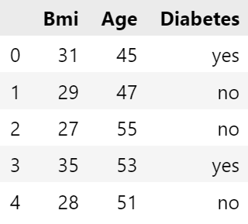

**3. Разделим переменные на x и y.**

x=df.iloc[:,:2]

y=df.iloc[:,2:]

x.head(3)

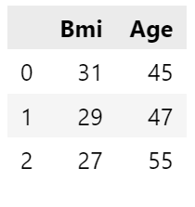

y.head(3)

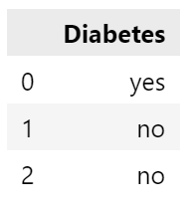

**4. Построим модель с помощью sklearn.**

**from** sklearn **import** tree

model=tree.DecisionTreeClassifier(criterion="entropy")

model.fit(x,y)

Вывод:

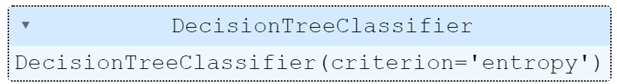   
  
**5. Оценка модели**

model.score(x,y)

Вывод: 1.0

**6. Прогнозирование с помощью модели**

model.predict([[29,47]])

Вывод: array([‘no’], dtype=object)

model.predict([[45,47]])

Вывод: array([‘yes’], dtype=object)  
  
**7. Визуализация модели:**

tree.plot_tree(model)

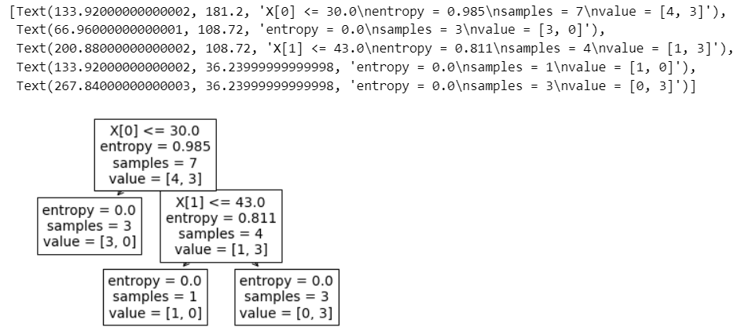

# Реализация кода из статьи 2 с пояснением

Реализация дерева решений без библиотек.

Два основных класса:

1. *Узел* — отображает отдельный узел дерева.

2. *DecisionTree* — для реализации алгоритма

 Класс *Node. Вспомогательный класс, реализующий один узел дерева.*

|  |  |
| --- | --- |
|  | class Node: |
|  | def __init__(self, feature=None, threshold=None, data_left=None, data_right=None, gain=None, value=None): |
|  | self.feature = feature |
|  | self.threshold = threshold |
|  | self.data_left = data_left |
|  | self.data_right = data_right |
|  | self.gain = gain |
|  | self.value = value |

Вот список всех методов, которые мы будем реализовывать в следующем классе *DecisionTree* :

**__init__()** — функция-конструктор. Это инициализирует значения наших гиперпараметров *min_samples_split* и *max_depth.* Первый используется для определения количества выборок, которое требуется для дальнейшего разделения узла, а последний определяет глубину. дерева решений, которое мы строим. Эти гиперпараметры действуют как условия нарушения рекурсивной функции построения дерева.

**_entropy(s)***–*определяет нечистоту конкретного вектора.

**_information_gain(parent, left_child, right_child)***—* чтобы найти прирост информации при разделении узла на дочерние узлы.

**_best_split(X, y)***—*самая важная функция; тот, который определяет наилучшие параметры разделения. Он использует входные функции *X* и целевую переменную *y* для поиска оптимальных значений.

**_build(X, y, depth)** — основной метод. Он строит дерево с рекурсивными вызовами узлов разделения до тех пор, пока не будут выполнены условия останова, как мы описали в гиперпараметрах.

**fit(X, y)** — используется для вызова метода *_build()* для сохранения обновленного дерева в конструкторе после каждой итерации.

**_predict(x)** — для прогнозирования тестового набора данных путем обхода всего дерева и преобразования входных данных в выходные.

**predict(X)** — при наличии матрицы входных признаков *X* эта функция применяет *_predict()* для каждой записи в этой матрице.

**Код методов представлен ниже в классе:**

 Класс *DecisionTree* — для реализации алгоритма

class DecisionTree:

def __init__(self, min_samples_split=2, max_depth=5):

self.min_samples_split = min_samples_split

self.max_depth = max_depth

self.root = None

@staticmethod

def _entropy(s):

counts = np.bincount(np.array(s, dtype=np.int64))

percentages = counts / len(s)

entropy = 0

for pct in percentages:

if pct > 0:

entropy += pct * np.log2(pct)

return -entropy

def _information_gain(self, parent, left_child, right_child):

num_left = len(left_child) / len(parent)

num_right = len(right_child) / len(parent)

# One-liner which implements the previously discussed formula

return self._entropy(parent) - (num_left * self._entropy(left_child) + num_right * self._entropy(right_child))

def _best_split(self, X, y)

best_split = {}

best_info_gain = -1

n_rows, n_cols = X.shape

for f_idx in range(n_cols):

X_curr = X[:, f_idx]

for threshold in np.unique(X_curr):

df = np.concatenate((X, y.reshape(1, -1).T), axis=1)

df_left = np.array([row for row in df if row[f_idx] <= threshold])

df_right = np.array([row for row in df if row[f_idx] > threshold])

if len(df_left) > 0 and len(df_right) > 0:

y = df[:, -1]

y_left = df_left[:, -1]

y_right = df_right[:, -1]

gain = self._information_gain(y, y_left, y_right)

if gain > best_info_gain:

best_split = {

'feature_index': f_idx,

'threshold': threshold,

'df_left': df_left,

'df_right': df_right,

'gain': gain

}

best_info_gain = gain

return best_split

def _build(self, X, y, depth=0):

n_rows, n_cols = X.shape

if n_rows >= self.min_samples_split and depth <= self.max_depth:

# Get the best split

best = self._best_split(X, y)

if best['gain'] > 0:

left = self._build(

X=best['df_left'][:, :-1],

y=best['df_left'][:, -1],

depth=depth + 1

)

right = self._build(

X=best['df_right'][:, :-1],

y=best['df_right'][:, -1],

depth=depth + 1

)

return Node(

feature=best['feature_index'],

threshold=best['threshold'],

data_left=left,

data_right=right,

gain=best['gain']

)

return Node(

value=Counter(y).most_common(1)[0][0]

)

def fit(self, X, y):

self.root = self._build(X, y)

def _predict(self, x, tree):

if tree.value != None:

return tree.value

feature_value = x[tree.feature]

if feature_value <= tree.threshold:

return self._predict(x=x, tree=tree.data_left)

if feature_value > tree.threshold:

return self._predict(x=x, tree=tree.data_right)

def predict(self, X):

return [self._predict(x, self.root) for x in X]

**Оценка модели.**

Импорт библиотек.

import pandas as pd

from sklearn.model_selection import train_test_split

from sklearn.tree import DecisionTreeClassifier

from sklearn.metrics import accuracy_score

from sklearn.metrics import confusion_matrix

df = pd.read_csv('car.csv', header=None)

df.head()

Создание имен столбцов.

colnames = ['Buying-Price', 'Maintenance-Price', 'Doors', 'Capacity', 'Luggage-Boot', 'Safety', 'Class']

df.columns = colnames

df.head()

Выделение целевого класса.

from sklearn.preprocessing import OneHotEncoder

OneHotEncoder().fit_transform(df)

X = df.drop(['Class'], axis=1)

y = df['Class']

Разделение данных на наборы данных для обучения и тестирования.

from sklearn.model_selection import train_test_split

X_train, X_test, y_train, y_test = train_test_split(X, y, test_size = 0.33, random_state = 42)

Следующее тренировачная часть. Создаем экземпляр класса, ранее написанный, а затем вывод метода fit(). После чего используем метод predict() для вывода прогнозов модели.

model = DecisionTree()

model.fit(X_train, y_train)

preds = model.predict(X_test)

**Сравнение с Scikit-Learn**

from sklearn.tree import DecisionTreeClassifier

sk_model = DecisionTreeClassifier()

sk_model.fit(X_train, y_train)

sk_preds = sk_model.predict(X_test)

accuracy_score(y_test, sk_preds)

Сравнивая результаты обоих классов, получаем оценку в 94%.

Вывод: